苍南县灵溪镇城区河滨路（金乡路至东仓路段）易涝点整治工程“8·1”一般淹溺事故调查报告
来源：苍南县应急管理局 温州市苍南县·右栏信息列表(事故调查)
原文链接：https://www.cncn.gov.cn/art/2022/12/17/art_1229418482_59048273.html
发布时间：2022-12-17 抓取时间：2026-10-14 正文含图，已嵌入原图

苍南县灵溪镇城区河滨路
（金乡路至东仓路段）易涝点整治工程
“8·1”一般淹溺事故调查报告

2022年8月1日19时53分许，位于苍南县灵溪镇河滨路（金乡路至东仓路段）发生一起淹溺事故，造成1人受伤，后经抢救无效于8月3日死亡，直接经济损失138万元。
为查明事故原因，分清事故责任，根据《中华人民共和国安全生产法》、《生产安全事故报告和调查处理条例》（国务院令第493号）、《浙江省生产安全事故报告和调查处理规定》（浙江省人民政府令第310号）和《温州市人民政府关于进一步明确安全事故调查处理工作有关事项的通知》（温政发〔2013〕68号）相关规定，苍南县应急管理局受苍南县人民政府委托，牵头成立了由苍南县应急管理局、苍南县住房和城乡建设局、苍南县公安局、苍南县总工会、苍南县监察委员会、苍南县人民检察院等部门（单位）组成的苍南县灵溪镇城区河滨路（金乡路至东仓路段）易涝点整治工程“8·1”一般淹溺事故调查组（以下简称事故调查组）。
事故调查组坚持“四不放过”和“科学严谨、依法依规、实事求是、注重实效”的原则，通过现场勘查、调查取证、调阅资料、人员问询和分析论证，查明了事故发生的经过、原因、人员伤亡情况及直接经济损失，认定了事故的性质以及事故相关单位和人员的责任，提出了对事故责任者的处理建议。同时，针对本次事故暴露出的问题，总结分析了事故主要教训，提出了防范整改的措施建议。
苍南县灵溪镇城区河滨路（金乡路至东仓路段）易涝点整治工程“8·1”一般淹溺事故是一起因作业人员安全生产意识淡薄，未对具有较大危险因素的污水、雨水井设置明显的安全警示标志，未对施工工地外围及污水、雨水井采取有效的隔离防护措施；工地周边住户安全意识淡薄，在没有成年人看护的情况下放任儿童进入施工工地内玩耍，导致儿童玩耍时掉入污水井，进而引发的一般生产安全责任事故。
一、基本情况
（一）事故相关单位概况
1.承包单位
浙江嘉宇建设有限公司，统一社会信用代码：91330402******429R，类型：有限责任公司（自然人投资或控股），法定代表人：王建明，注册资本：贰亿零贰佰壹拾捌万元整，成立日期：1993年04月26日，营业期限：1993年04月26日至长期，住所：浙江省嘉兴市*********，登记机关：嘉兴市南湖区行政审批局，经营范围：许可项目：建设工程设计；建设工程质量检测；建筑物拆除作业（爆破作业除外）；城市建筑垃圾处置（清运）；建设工程施工；林木种子生产经营；建筑劳务分包；施工专业作业（依法须经批准的项目，经相关部门批准后方可开展经营活动，具体经营项目以审批结果为准）。一般项目：土石方工程施工；园林绿化工程施工；体育场地设施工程施工（除依法须经批准的项目外，凭营业执照依法自主开展经营活动）。
建筑业企业资质证书编号：D233040564，资质类别及等级：市政公用工程施工总承包贰级；建筑装修装饰工程专业承包贰级；水利水电工程施工总承包贰级；防水防腐保温工程专业承包贰级；消防设施工程专业承包贰级；特种工程【特殊设备起重吊装】专业承包不分等级，有效期：2016年10月17日至2022年12月31日，发证机关：浙江省住房和城乡建设厅。
安全生产许可证编号：（浙）JZ安许证字[2005]060023，经济类型：有限责任，许可范围：建筑施工，发证时间：2005年01月14日，有效期至：2020-01-14至2023-01-13，发证机关：浙江省住房和城乡建设厅。
2.监理单位
浙江华诚工程管理有限公司，统一社会信用代码：91330600******392K，类型：有限责任公司（自然人投资或控股），法定代表人：任剑，注册资本：陆佰万元整，成立日期：1996年12月01日，营业期限：1993年12月01日至长期，住所：浙江省绍兴市越城区延安东路301号，登记机关：绍兴市越城区市场监督管理局，经营范围：一般项目：工程管理服务（涉及资质的凭有效资质证书经营）；招投标代理服务；采购代理服务；政府采购代理服务；建设工程领域内的技术服务、技术开发、技术咨询、技术交流、技术转让、技术推广（除依法须经批准的项目外，凭营业执照依法自主开展经营活动）。许可项目：建设工程监理；工程造价咨询业务；单建式人防工程监理；水利工程建设监理；公路工程监理；文物保护工程监理（依法须经批准的项目，经相关部门批准后方可开展经营活动，具体经营项目以审批结果为准）。
工程监理资质证书编号：E233005782，有效期：至2024年02月20日，资质等级：房屋建筑工程监理甲级；市政公用工程监理甲级；电力工程监理乙级；机电安装工程监理乙级；公路工程监理丙级；水利水电工程监理丙级，可以开展相应类别建设工程的项目管理、技术咨询等业务。
（二）工程概况
工程名称：苍南县灵溪镇城区河滨路（金乡路至东仓路段）易涝点整治工程；工程地点：苍南县灵溪镇城区河滨路（金乡路至东仓路段）；工程造价：30176810元；质量标准：合格；建设单位：苍南县灵溪镇人民政府；设计单位：苍南县设计研究院；监理单位：浙江华诚工程管理有限公司；施工单位：浙江嘉宇建设有限公司；计划工期：280日历天；计划开工日期：2022年2月16日（以监理签发的开工令或开工通知为准）、计划竣工日期为2022年11月26日；质量标准：符合国家现行工程施工质量验收标准和相关规范，并经验收合格。
本次道路施工段范围，河滨路：起点接金乡路，桩号K0+000；终点接东仓路，桩号为K1+867.61；总长1867.61m，路基标准宽度13.5m-16.5m，工程等级：城市支路。本次施工雨污水范围苍南县灵溪镇城区河滨路（金乡路至东仓路段）两侧地雨污水管道，其中DN1400顶管87.1m，DN1000-DN1400混凝土管共1588.6m，DN400-DN800缠绕结构管共674.4m。Φ1000检查井18座，Φ1250检查井5座，Φ1500检查井25座，1500×1500检查井26座，2200×2200检查井4座，3500×5000沉井4座。
排水管道部分：设计内容为室外雨污水主管设计。新建雨水主管共划分4个区块单独排水，末段排水管径DN1400采用顶管施工工艺横穿萧江塘河堤坝，新建DN800污水主管采用顶管施工工艺，整条管线由沉井及顶管连接而成。
（三）事故死者基本情况
苏展，男，5岁，汉族，身份证号码：330327********0099，户籍地苍南县灵溪镇望鹤南路101号，事故发生时于苍南县灵溪镇河滨东路457号附近施工工地上玩耍。
二、事故发生经过和应急救援情况
（一）事故发生经过
2022年8月1日，灵溪镇城区河滨路（望鹤路至大门路段）工地在进行排水系统布置后的路基整理与人行道污水管接户工作，19时许施工工人收工离开工地。19时50分许，灵溪镇河滨东路457号苏记小吃老板苏良希的儿子苏展，在店铺门口的工地上与邻居小女孩在玩耍。19时53分许，苏展在附近游走一段后走向在堆叠的波纹管上玩耍的邻居小女孩，在走到波纹管与丢弃旧沙发之间时（图1），掉入其间的污水井（图2）。
邻居小女孩随即跑去找自己父亲告诉该情况，在小女孩父亲确认苏展掉入污水井后，通知了苏展的家属，苏展父亲苏良希在得知该事故后立即跳入污水井营救其子苏展。
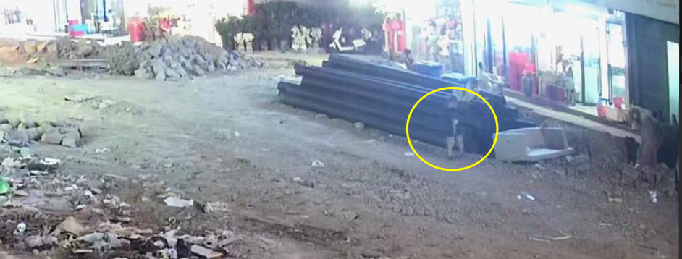
图1 苏展走向波纹管与丢弃旧沙发间的污水井（监控画面）
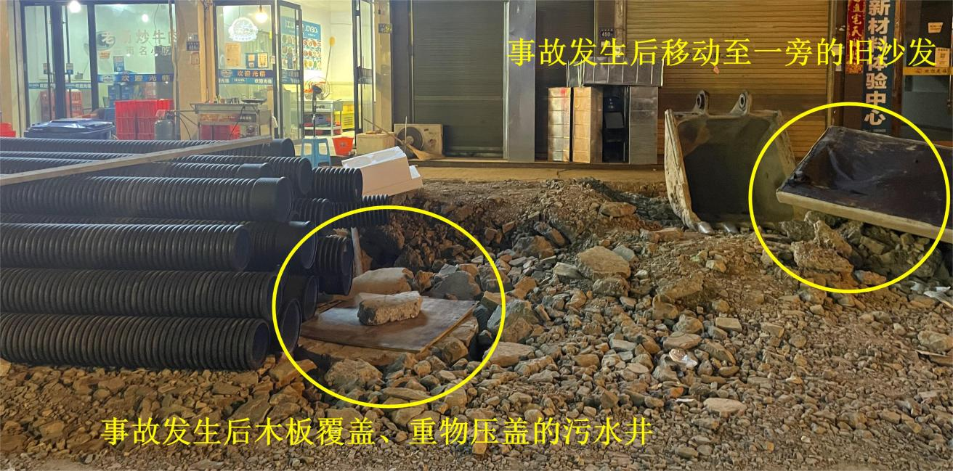
图2 苏展掉入的污水井
20时01分许，苍南县公安局接到报警后，灵溪镇中心派出所民警第一时间出警到达现场，协同现场群众于20时10分许救上苏展，120急救人员在现场对苏展进行心腹复苏等急救措施，15分钟后送至苍南县中医院继续抢救。
8月3日3时30分许，苍南县中医院向苏展家属充分告知苏展的病情危急随时有生命危险后，家属要求主动出院。出院后，苏展于当日不幸死亡。
（二）事故应急处置情况
8月1日20时10分许，苍南县灵溪镇城区河滨路（金乡路至东仓路段）易涝点整治工程项目部现场管理员林上欣接到事故现场挖掘机驾驶员的电话，称有一小孩掉入污水井，小孩的父亲跳到井里在救小孩，林上欣立即动身赶赴现场。20时20分许，林上欣到达现场，苏展正送上120救护车送往医院抢救，林上欣随即检查了工地内所有的污水、雨水井，确认未覆盖水泥井盖的污水、雨水井有木板覆盖并用重物压盖，同时联系了位于嘉兴开会的项目负责人张俊返苍处理善后事宜。8月2日，工程项目部对木板覆盖的污水、雨水井增设橡胶反光锥以作警示（图3）。
接到事故报警后，苍南县应急管理局和灵溪镇人民政府负责同志立即赶赴事故现场，对事故现场进行拍照取证，要求并指导浙江嘉宇建设有限公司妥善处理事故善后工作。截至目前，事故善后工作已处理完毕，无不稳定因素。
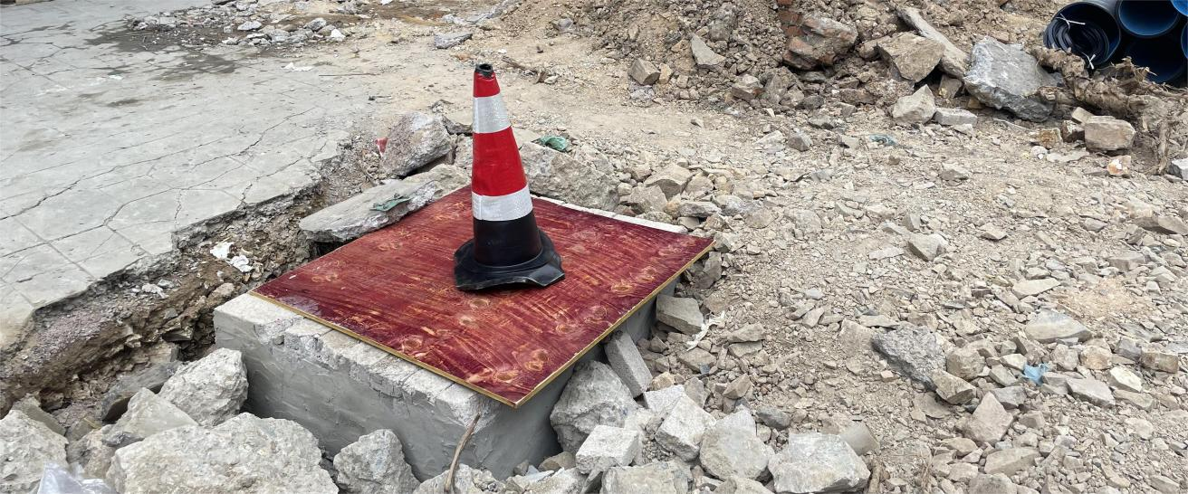
图3 木板覆盖、橡胶反光锥警示的污水、雨水井
三、事故直接原因
浙江嘉宇建设有限公司安全生产意识淡薄，未对施工路段采取有效的封闭措施，未对具有较大危险因素的污水、雨水井设置明显的安全警示标志，未在收工后安排安全员对施工工地进行巡查监管；工地周边商住户安全意识淡薄，未尽到对未成年子女的保护义务，放任学龄前儿童独自在施工工地内玩耍，导致儿童失足掉入污水井。
四、有关责任单位和人员存在的主要问题
（一）浙江嘉宇建设有限公司未落实安全生产主体责任，未在具有较大危险因素的生产经营场所和有关设施上，设置明显的安全警示标志，未落实生产安全事故隐患排查治理制度，未采取有效的技术、管理措施及时发现并消除事故隐患，未组织实施生产安全事故应急救援演练。
（二）浙江嘉宇建设有限公司法定代表人王建明未落实安全生产主体责任，未督促、检查本单位的安全生产工作，未及时消除生产安全事故隐患，未组织实施本单位的生产安全事故应急救援预案及应急救援演练。
（三）浙江华诚工程管理有限公司在未取得施工许可证、开工报告未经县级以上人民政府建设行政主管部门批准的情况下，擅自要求浙江嘉宇建设有限公司开始施工，未在施工监理过程中发现并排除事故隐患。
五、对事故责任者的处理建议
（一）依据《中华人民共和国安全生产法》和《生产安全事故报告和调查处理条例》等有关法律法规的规定，浙江嘉宇建设有限公司对本次事故负有责任，建议苍南县应急管理局对浙江嘉宇建设有限公司依法予以行政处罚。
（二）依据《中华人民共和国安全生产法》和《生产安全事故报告和调查处理条例》等有关法律法规的规定，浙江嘉宇建设有限公司法定代表人王建明对本次事故负有责任，建议苍南县应急管理局对浙江嘉宇建设有限公司法定代表人王建明依法予以行政处罚。
（三）依据《中华人民共和国建筑法》、《建设工程安全生产管理条例》、《建筑工程施工许可管理办法》和《浙江省建设工程监理管理条例》等有关法律法规的规定，浙江华诚工程管理有限公司对本次事故负有监理责任，建议苍南县住房和城乡建设局依法对其作出处理。
（四）苏展未满八周岁，无民事行为能力，其监护人安全意识淡薄，监护责任意识缺失，未尽到对未成年子女的保护义务，使未满八周岁的未成年人处于无人看护的状态，对本次事故负有责任，鉴于苏展在事故中死亡，对其监护人予以批评教育，不再追究其相关责任。
六、事故防范整改措施建议
为进一步落实企业安全生产主体责任，认真汲取事故教训，有效防范同类事故再次发生，提出以下防范措施及建议：
(一)浙江嘉宇建设有限公司
一是要深刻汲取本次事故的教训，认真剖析事故原因，牢固树立安全生产、安全发展理念，认真履行《中华人民共和国安全生产法》和《建设工程安全生产管理条例》等法律法规规定的职责。
二是要落实企业安全生产主体责任，切实履行安全生产管理职责，加强对从业人员安全生产教育培训和安全技术交底，增强从业人员的安全生产意识。
三是要加强安全风险辨识，认真开展隐患排查治理工作，及时发现并纠正从业人员的违章违规行为，及时消除施工现场的事故隐患。
四是要严格落实生产安全事故应急救援预案，切实组织从业人员进行各项生产安全事故演练，保证从业人员具备应急处突能力。
（二）浙江华诚工程管理有限公司
一是要认真履行《建筑工程施工许可管理办法》和《建设工程监理规范》等标准规程，严格落实建筑工程施工程序，依法提交准备施工必须具备的条件及证明文件，申请办理施工许可证。
二是要认真落实安全监理的范围、内容、工作程序和制度措施，督促相关各方落实安全责任，加强施工现场的巡查监督，对发现的事故隐患按照规定及时采取措施，督促施工单位认真整改落实到位，坚决纠正和制止施工现场的各类违章违规行为。
（三）苍南县灵溪镇人民政府、苍南县水务集团有限公司
作为工程建设单位要认真履行《建设工程安全生产管理条例》和《建筑工程施工许可管理办法》等标准规程，严格落实建筑工程施工程序，提供建设工程有关安全施工措施的资料，申请领取施工许可证，并将保证安全施工的措施报送所在地的县级以上地方人民政府建设行政主管部门或者其他有关部门备案。

苍南县灵溪镇城区河滨路（金乡路至东仓路段）
易涝点整治工程“8·1”一般淹溺事故调查组
2022年10月16日

